Zaim Mehić
prof. dr. Mirela Mabić
Mašinsko učenje
30. April 2025

Zadatak sa predavanja

ZADATAK: Mijenjati kolone i vidjeti razultate
„Precision“ – Od svih predikcija koje je model napravio, koliko ih je bilo tačnih;
„Recall“ – Od svih tačnih primjera koji postoje, koliko ih je model uspješno pronašao;
„F1-Score“ – Harmonijska sredina od „Precision“ i „Recall“
„Support“ – Koliko primjera se u dataset-u;
„Accuracy“ – Koji procenat predikcija je tačan;
„Macro Avg“ – Prosjek koji tretira sve klase jednako;
„Weighted Avg“ – Prosjek gdje veće klase donose više vrijednosti;
- Dostupne kolone: ProductID, FatContent, ProductVisibility, ProductType, MRP, OutletID, Establishment, LocationType, OutletType, CustomerSegment, SalesCategory

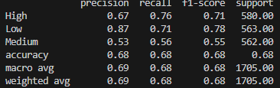

- Dostupne kolone: FatContent, ProductVisibility, ProductType, MRP, OutletID, Establishment, LocationType, OutletType, CustomerSegment, SalesCategory
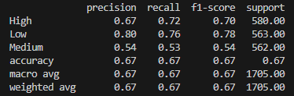

- Dostupne kolone: ProductVisibility, ProductType, MRP, OutletID, Establishment, LocationType, OutletType, CustomerSegment, SalesCategory

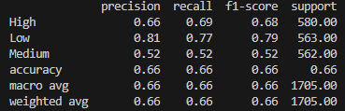

- Dostupne kolone: ProductVisibility, ProductType, MRP, OutletID, LocationType, OutletType, SalesCategory
